面向对象方法程序设计与实践报告

题 目 萌泡大作战（单人闯关游戏）

序 号 [请填写序号]
学 号 [请填写学号]
姓 名 [请填写姓名]
任课教师 [请填写任课教师]
成 绩

大连理工大学软件学院
2026年7月
目录

相关材料（电子报告及项目源码压缩包）的百度网盘链接： 2
1 技术调研报告 3
1.1 第一周学习总结（不少于1000汉字） 3
1.1.1 内容简介 3
1.1.2 难点和解决办法 3
1.1.3 学习案例 3
1.2 第二周学习总结（同上） 3
1.2.1 内容简介 3
1.2.2 难点和解决办法 3
1.2.3 学习案例 3
2 项目开发报告 4
2.1 项目简介 4
2.2 需求分析 4
2.2.1 功能模块 4
2.2.2 需求说明 5
2.3 系统设计 5
2.3.1 界面设计（UI） 5
2.3.2 流程设计 5
2.3.3 类设计（可选） 7
2.4 系统实现 7
2.4.1 实现效果 7
2.4.2 核心代码 8
2.5 系统测试 10
2.6 项目总结 10

评分细则及标准
考察项目 | 总分 | 评分细则（总分40分） | 分数 | 得分
技术调研（第一周） | 20分 | 调研报告 | 10分
 |  | 平时表现 | 10分
技术调研（第二周） | 20分 | 调研报告 | 10分
 |  | 平时表现 | 10分
项目开发评分（总分60分）
问题规模 | 10分 | 创新超额完成指定任务，工作量饱满 | 08-10分
 |  | 基本完成指定任务，工作量一般 | 06-07分
 |  | 指定任务未完成，工作量不足 | 0-05分
技术难度 | 10分 | 模型设计合理优化，采用合适的方法实现 | 08-10分
 |  | 模型设计基本正确，采用较合适的方法实现 | 06-07分
 |  | 模型设计存在问题，采用方法不合理 | 0-05分
实现程度 | 20分 | 系统实现完整，界面友好，测试全面无误 | 16-20分
 |  | 系统实现完整，界面友好，存在少许错误 | 10-15分
 |  | 系统实现不完整，界面不友好，存在错误 | 0-09分
报告质量 | 10分 | 报告完整、格式统一、结构清晰、图表正确 | 08-10分
 |  | 报告较为规范、结构较为清晰、图表基本正确 | 06-07分
 |  | 内容不完整不规范、结构不清晰、图表有错误 | 0-05分
项目汇报 | 10分 | 阐述清晰准确，回答问题准确到位 | 08-10分
 |  | 阐述基本准确，回答问题基本准确 | 06-07分
 |  | 阐述不够清晰完整，回答问题不准确 | 0-05分
最终得分 | 100分

相关材料（电子报告及项目源码压缩包）的百度网盘链接：[待填写]

1 技术调研报告

1.1 第一周学习总结（除去代码，不少于1000汉字）

1.1.1 内容简介
第一周的学习重点是完成Visual Studio与EasyX开发环境的搭建，并建立图形程序与普通控制台程序之间的整体认识。EasyX把Windows图形窗口、绘图设备和消息机制封装成较容易上手的函数接口，通过initgraph创建固定尺寸窗口，通过closegraph释放图形资源。开发时需要正确选择Visual Studio的C++桌面开发组件和与平台一致的EasyX库，并理解Debug、Release、Win32和x64是不同的构建配置。项目采用解决方案统一管理多个练习，每个练习保持独立入口，既便于逐项调试，也避免多个main函数互相冲突。

绘图部分首先掌握了物理坐标与逻辑坐标。EasyX默认以窗口左上角为原点，横向向右、纵向向下，所有图形最终都要转换成像素坐标。圆、椭圆、矩形、圆角矩形、多边形、直线和圆弧等基本图元虽然接口简单，但需要先确定窗口尺寸、边距、重复间隔和颜色，再通过循环计算每个元素的位置。设置线色、填充色和背景色时要区分setlinecolor、setfillcolor与setbkcolor的作用；绘制有边框与无边框图形时，也要根据需要选择fill系列或solid系列函数。五子棋棋盘就是把固定尺寸、边距、网格间距和星位坐标抽象成参数后重复绘制的典型案例。
文字输出和动态刷新是第一周的另一个重点。settextstyle、settextcolor、textwidth和textheight共同决定字体、颜色与居中位置；使用TCHAR或宽字符串时必须让项目字符集和函数参数类型保持一致。对于会持续刷新的画面，应使用BeginBatchDraw和FlushBatchDraw，把一帧内容先绘制到缓冲区再整体显示，从而减少直接清屏造成的闪烁。动态时钟每帧读取系统时间，根据小时、分钟和秒数计算角度，再把角度转换为指针端点。这个过程把数学坐标、图形绘制、时间获取和对象职责结合起来，为后续游戏循环奠定了基础。

1.1.2 难点和解决办法
第一周最容易出现的问题是字符集和图片路径。补充资料指出，loadimage编译报错通常是项目字符集与字符串实参不匹配；即使编译通过，图片不显示也常由格式或路径造成。我的处理方法是整个解决方案统一使用Unicode字符集，涉及路径时使用std::wstring和宽字符串接口；资源文件统一采用PNG/JPG等EasyX支持的位图格式。最终项目没有写死C盘或D盘绝对路径，而是先取得EXE所在目录，再拼接assets下的英文子目录，同时由项目文件在编译后自动复制资源。这种做法保证工程移动到老师电脑后仍能找到图片。

第二个难点是把重复坐标从大量常数中提炼出来。最初直接写每条棋盘线或每个刻度的位置，不仅代码冗长，改变窗口尺寸时也很容易漏改。解决办法是把窗口宽高、边距、行数和单元尺寸作为类内常量，再用循环和统一公式计算坐标。动态时钟把角度减去90度后转换为弧度，使十二点方向与数学三角函数的零度方向对齐；小时、分钟和秒针分别封装长度、线宽和颜色，避免三个指针共享大量重复代码。
第三个难点是画面刷新和资源生命周期。循环中若直接cleardevice再逐个绘制，肉眼会看到闪烁；若忘记处理退出消息，窗口会无法正常结束；若忘记closegraph，则资源释放不完整。通过固定一帧的顺序为“处理输入、更新数据、清除缓冲、绘制全部对象、刷新缓冲、限制帧率”，动态画面变得稳定。练习进一步使用类的构造函数建立有效初始状态，并把窗口初始化、绘制、输入等待和关闭操作封装在应用类中，使main函数只负责创建对象并调用run。

1.1.3 学习案例
案例一是15×15五子棋棋盘。GobangBoard类把窗口尺寸、网格数量、边距和单元格尺寸封装为私有常量，对外只公开run和报告截图接口。drawGrid通过一次循环同时绘制横线与竖线，drawStarPoints根据3、7、11三个索引组合得到九个星位。该实现没有把每条线硬编码，调整cellSize即可整体改变棋盘比例，体现了数据封装与职责分解。

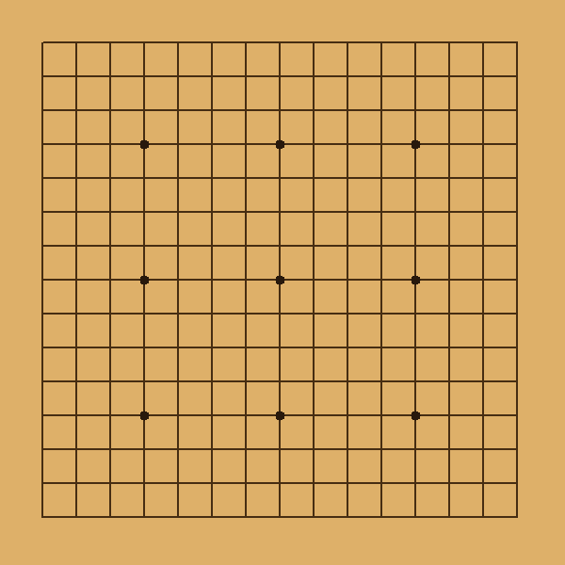
图1.1 EasyX基础练习：五子棋棋盘
案例二是动态模拟时钟。ClockHand类保存指针长度、线宽和颜色，并提供统一draw方法；DynamicClock组合三个ClockHand对象，读取SYSTEMTIME后分别计算时针、分针和秒针角度。表盘绘制使用60次循环区分小时刻度与分钟刻度，十二个数字利用textwidth和textheight居中。程序采用批量绘图并保持约60帧刷新，秒针能够平滑包含毫秒变化。
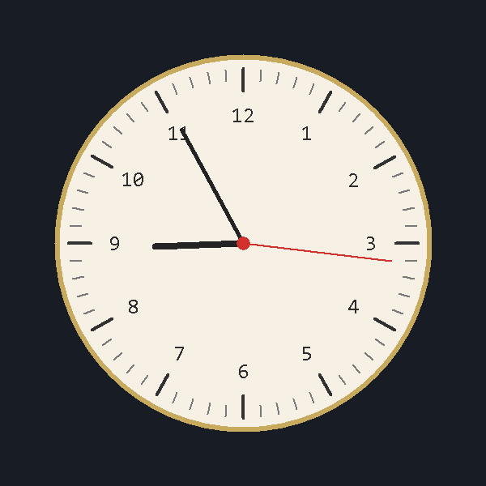
图1.2 EasyX基础练习：动态模拟时钟

1.2 第二周学习总结（除去代码，不少于1000汉字）

1.2.1 内容简介
第二周从静态绘图进入交互式图形程序，重点学习EasyX消息结构、鼠标与键盘输入、持续动画、碰撞检测和面向对象协作。ExMessage能够描述鼠标按下、移动、键盘按下与抬起等事件；peekmessage适合在游戏循环中非阻塞地取出消息，getmessage则适合等待一次输入。对于菜单中的单次确认，需要识别从未按到按下的边沿；对于角色移动，需要同时保留按住状态和极短点击，避免只轮询某一种状态造成输入丢失。最终游戏的InputManager使用三个固定长度std::array记录当前帧、上一帧和两帧之间出现过的短按信号。

动画程序应把逻辑更新与画面绘制分开。弹球练习以约16毫秒为目标帧间隔，每帧先处理输入，再更新球和挡板位置，最后绘制并刷新。球与墙碰撞时要把位置修正回合法边界，再改变速度方向，否则高速运动可能让球连续卡在墙内；球与挡板碰撞还要判断上一帧是否位于挡板上方，防止从挡板侧面或下方反复触发。根据球击中挡板中心的偏移比例调整水平速度，可以让操作产生可观察的控制效果，而不是每次按照固定角度反弹。
面向对象设计在第二周由封装扩展到继承和多态。鼠标键盘绘图程序定义抽象Shape接口，Square和Circle分别重写draw；DrawingApp只接收Shape引用并调用draw，不需要为每一种图形重复编写消息流程。弹球程序则采用组合关系：BouncingBallGame拥有Ball与Paddle，由应用对象负责帧循环，Ball负责速度和碰撞，Paddle负责按键状态和边界。不同对象只暴露必要方法，内部坐标和状态保持私有，为最终项目中更完整的GameObject和Enemy继承体系提供了直接经验。

1.2.2 难点和解决办法
第二周首先解决的是短按与长按的差异。只处理WM_KEYDOWN会让持续移动依赖系统键盘重复速度，只调用GetAsyncKeyState的高位又可能漏掉发生在两帧之间的快速点击。最终做法是把down用于连续移动，把pressed用于菜单和补偿短按，并在每帧保存previous状态。鼠标按钮使用窗口消息记录坐标和本帧左键按下标志，所有可见按钮共享矩形命中测试和悬停选中逻辑，因此键盘与鼠标可以同时工作而不会复制场景跳转代码。

其次是连续碰撞与边界值。挡板必须限制在0到窗口宽度减挡板宽度之间，球的圆心必须考虑半径，游戏角色的碰撞盒则不能直接等同于帽子和背包的可见范围。最终项目使用约20×20像素的脚底碰撞盒，显示精灵仍可覆盖44像素步道；转角时根据角色与当前格中心的偏差做有限纠正，使碰撞严格性和操作流畅度兼顾。人物动画在左右跨步之间插入回中帧，并缩小跨步帧与校正重心，解决了原来左右摆动过大的问题。
再次是动态对象存储和清理。水泡、水浪、道具和粒子数量随操作不断变化，固定数组难以管理，因此使用std::vector追加对象；对象失效后先标记active=false，再在统一清理阶段用std::remove_if和erase删除，避免遍历过程中直接删除导致迭代器失效。敌人包含多个派生类型，使用std::vector<std::unique_ptr<Enemy>>既能通过基类指针调用虚函数，又能在擦除时自动释放真实派生对象。随机地图、道具掉落和AI方向使用std::mt19937与标准分布，并设置固定种子，便于重复测试同一关卡。
其次是连续碰撞与边界值。挡板必须限制在0到窗口宽度减挡板宽度之间，球的圆心必须考虑半径，游戏角色的碰撞盒则不能直接等同于帽子和背包的可见范围。最终项目使用约20×20像素的脚底碰撞盒，显示精灵仍可覆盖44像素步道；转角时根据角色与当前格中心的偏差做有限纠正，使碰撞严格性和操作流畅度兼顾。人物动画在左右跨步之间插入回中帧，并缩小跨步帧与校正重心，解决了原来左右摆动过大的问题。
再次是动态对象存储和清理。水泡、水浪、道具和粒子数量随操作不断变化，固定数组难以管理，因此使用std::vector追加对象；对象失效后先标记active=false，再在统一清理阶段用std::remove_if和erase删除，避免遍历过程中直接删除导致迭代器失效。敌人包含多个派生类型，使用std::vector<std::unique_ptr<Enemy>>既能通过基类指针调用虚函数，又能在擦除时自动释放真实派生对象。随机地图、道具掉落和AI方向使用std::mt19937与标准分布，并设置固定种子，便于重复测试同一关卡。

1.2.3 学习案例
案例一是鼠标键盘绘图程序。左键绘制正方形、右键绘制圆形，R/G/B/W切换颜色，按住Ctrl增大图形。Shape作为抽象基类只规定draw行为，Square和Circle重写具体图元；DrawingApp负责窗口与消息分发。新增图形类型时只需实现Shape，而不需要修改鼠标事件的主要流程，这一案例直观体现了接口抽象和运行时多态。

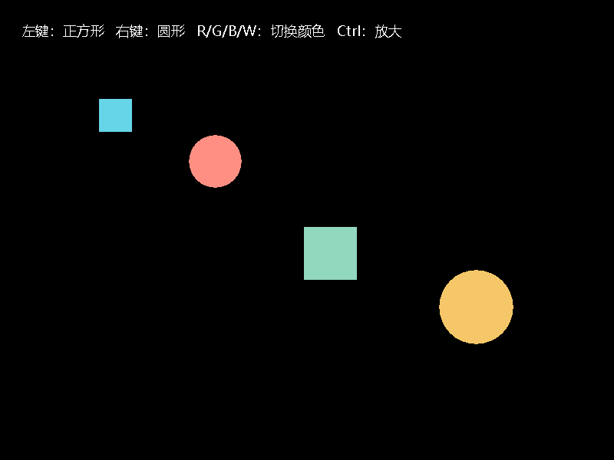
图1.3 EasyX进阶练习：鼠标键盘绘图
案例二是键盘控制弹球。Paddle分别记录向左和向右的按住状态并用std::clamp限制边界；Ball封装坐标、速度、半径和碰撞方法；BouncingBallGame组合两个对象并维护暂停和帧率。球与挡板接触点决定新的水平速度，P键仅在首次按下时切换暂停，Esc安全退出。该案例将持续输入、时间步进、碰撞边界和类间协作集中在一个小型实时程序中。
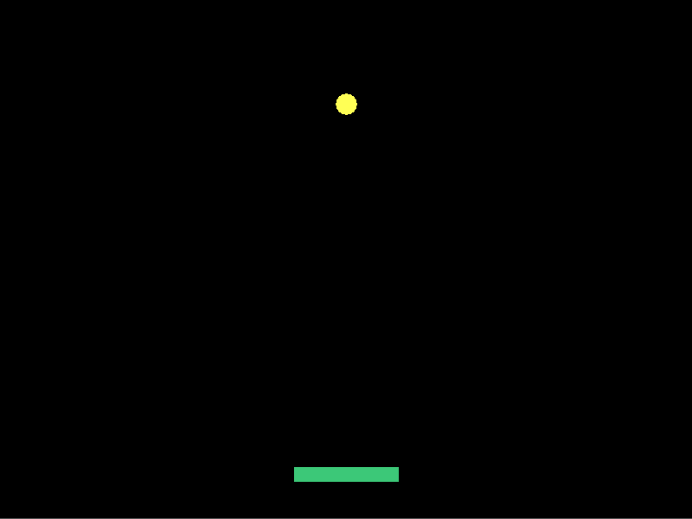
图1.4 EasyX进阶练习：键盘控制弹球

2 项目开发报告

2.1 项目简介
《萌泡大作战》是使用C++17、Visual Studio与EasyX开发的原创Q版单人网格闯关游戏。玩家扮演泡泡工坊搭档，在15×13格地图中放置净水泡泡；泡泡倒计时结束后向四个方向释放水浪，能够破坏木箱、触发其他泡泡并淘汰AI敌人。游戏包含三关、四名差异化角色、巡逻/追踪两类普通敌人和第三关多血量Boss“墨潮王”。四类角色分别偏向全能、速度、爆破与生存，四类道具可强化爆破范围、水泡容量、移动速度和护盾。项目提供主菜单、角色选择、操作说明、暂停、关卡结算、失败、通关与退出确认界面，同时包含原创角色图、行走精灵、道具图标、背景音乐和音效。故事设定为玩家净化被墨潮污染的云朵岛心泉，连续完成三处水域后恢复水循环。

2.2 需求分析

2.2.1 功能模块
系统按职责划分为场景与界面、游戏核心、敌人与关卡、资源与反馈、数据与测试五个模块。MoeBubbleGame作为组合根维护主循环和场景状态，各模块通过公开接口协作，避免全局变量直接耦合。

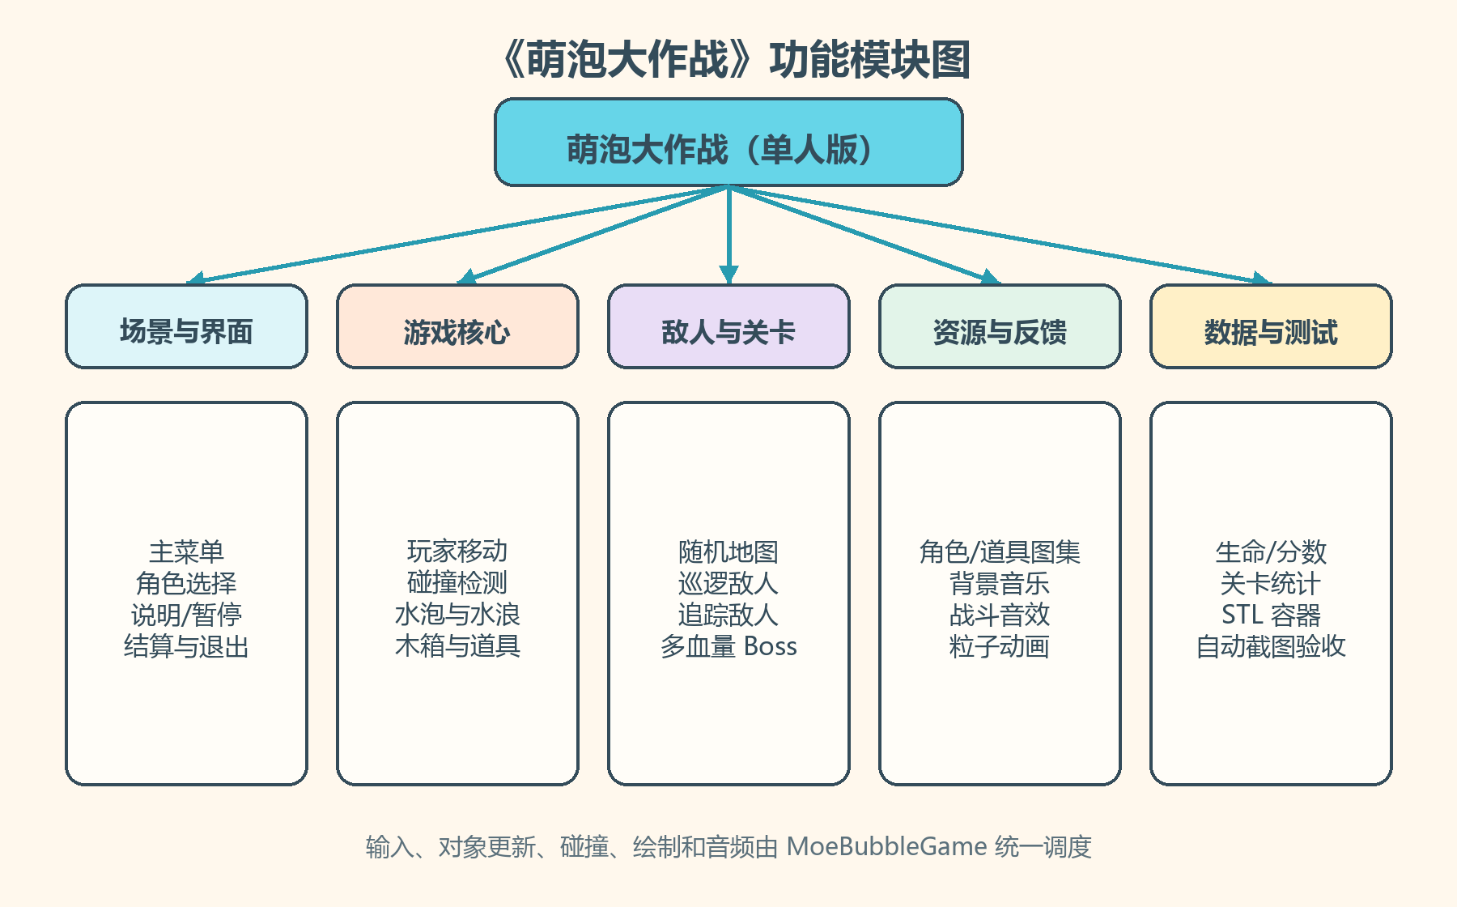
图2.1 游戏功能模块图

2.2.2 需求说明
场景需求：程序启动后进入主菜单，可以开始游戏、选择角色、查看说明或安全退出；游戏中可暂停、重开本关或返回菜单；清除敌人后进入下一关，生命归零进入失败界面，完成第三关显示最终统计。所有可见菜单按钮同时支持键盘和鼠标悬停/点击。

玩法需求：玩家以四方向在固定网格中移动，脚底碰撞盒不能穿越固定墙、木箱、边界或已经离开的水泡格。水泡在2.5秒后产生十字水浪；固定墙完全阻挡，木箱被破坏并终止该方向传播，水浪可立即连锁触发其他水泡。
敌人与关卡需求：第一关以巡逻敌人为主，第二关加入根据曼哈顿距离追踪玩家的敌人，第三关加入10点生命Boss。普通敌人与Boss共享Enemy接口，Boss每次有效水浪只损失一点生命，血量在顶部状态条和对象头顶同步显示。
成长与反馈需求：木箱有概率掉落范围、容量、速度、护盾道具，强化值存在上限。HUD显示角色头像、生命、强化状态、分数、敌人/Boss血量、累计木箱、道具和用时。图片与音频缺失时程序不应崩溃，构建过程自动复制assets资源。

2.3 系统设计

2.3.1 界面设计（UI）
界面固定为960×720像素，左侧主区域用于地图或内容卡片，右侧228像素HUD显示角色和状态。视觉采用奶油纸白、深灰蓝轮廓、水泡蓝、珊瑚粉、薄荷绿与蜂蜜黄，所有按钮保持圆角和明确点击区域。角色原画、透明行走精灵和道具图集均已接入实际界面。

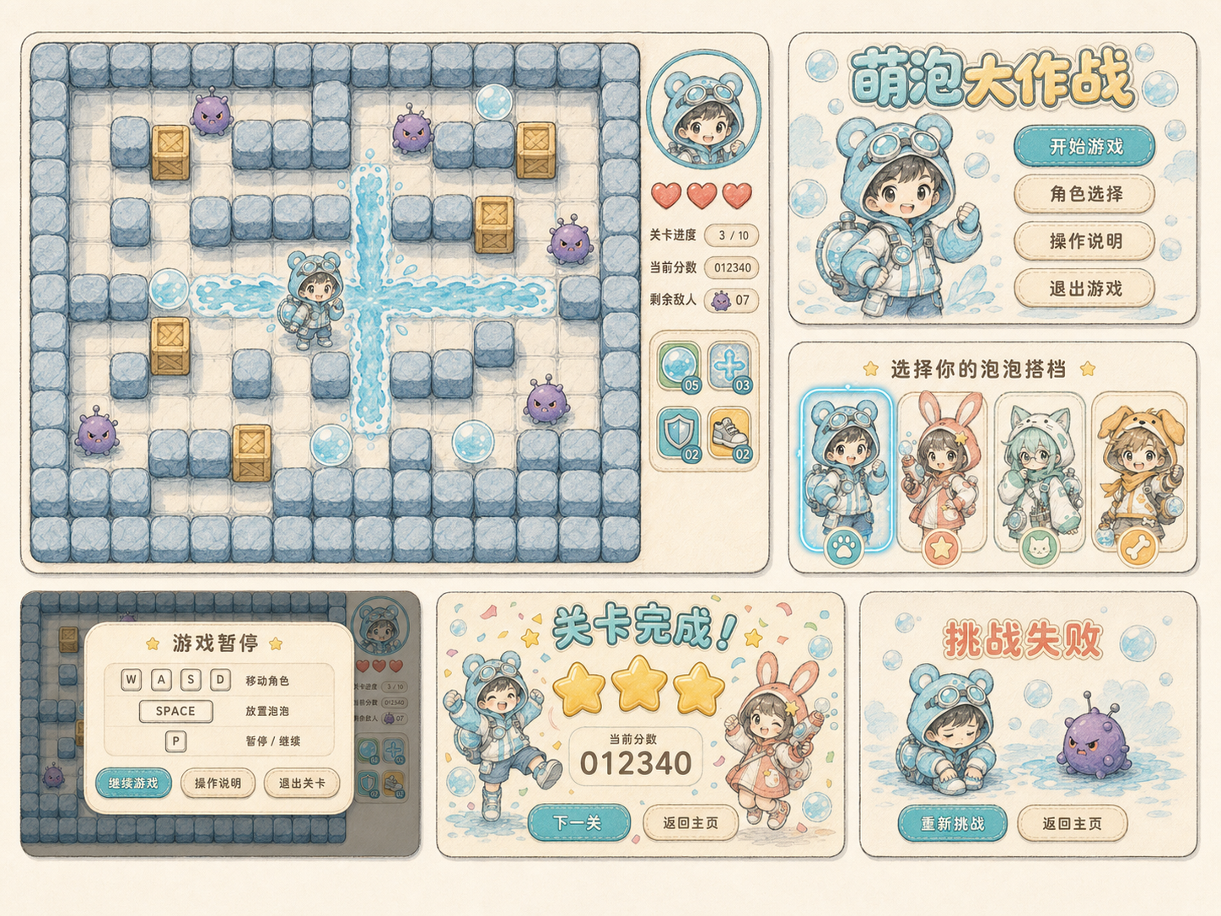
图2.2 游戏完整UI原型图

2.3.2 流程设计
主循环以场景枚举为状态机：窗口消息和InputManager先形成输入状态，当前场景处理输入后更新对象，随后完成碰撞、失效对象清理和绘制。暂停及结算场景不更新游戏对象，从而保证状态一致。

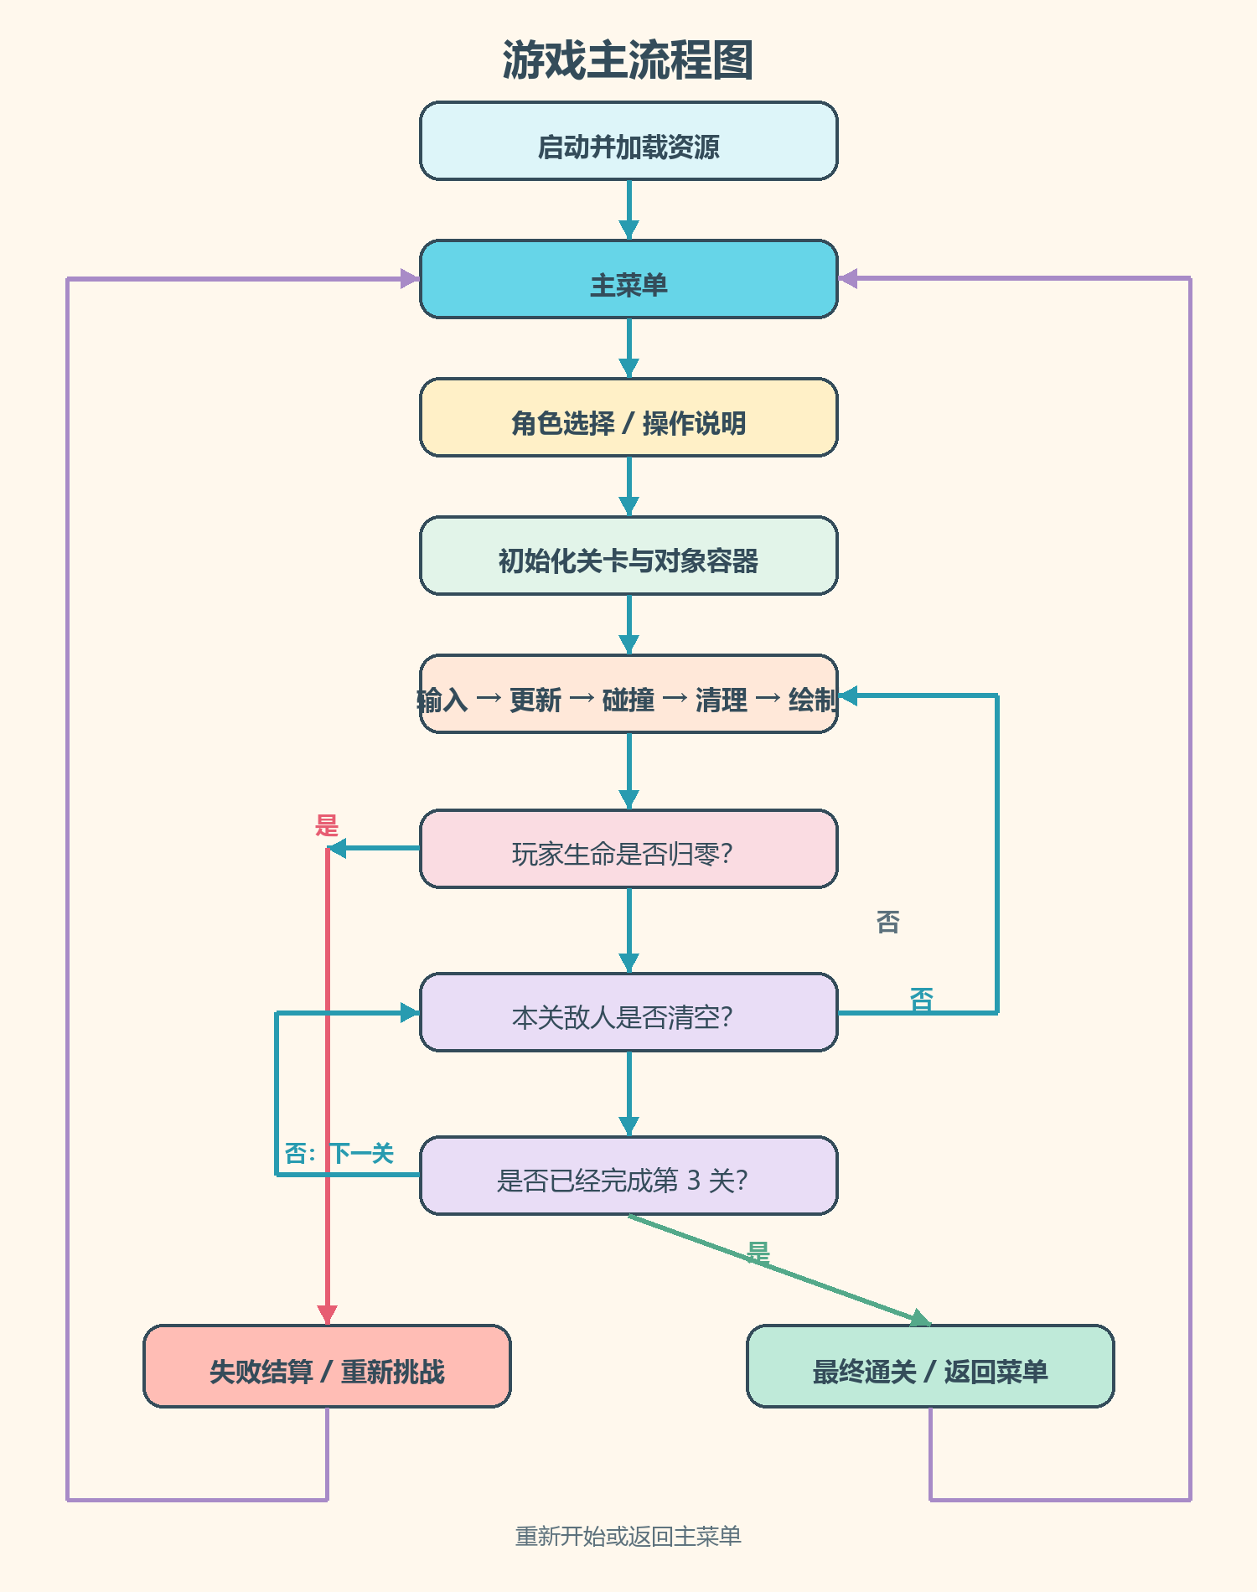
图2.3 游戏主流程图

2.3.3 类设计（可选）
项目明确落实封装、继承和多态。GameMap把地图数组设为私有，只允许通过查询、碰撞和破箱方法维护；Player把生命、速度、容量、范围、护盾与无敌时间设为私有，并通过行为方法保持上限和状态一致。GameObject定义update、draw、bounds纯虚接口，Character继承后复用移动与碰撞，Player和Enemy继续继承Character，PatrolEnemy、HunterEnemy、BossEnemy再继承Enemy。主循环使用vector<unique_ptr<Enemy>>保存异构对象，通过Enemy基类虚函数调用真实派生实现，因此新增敌人类型不需要复制主循环。

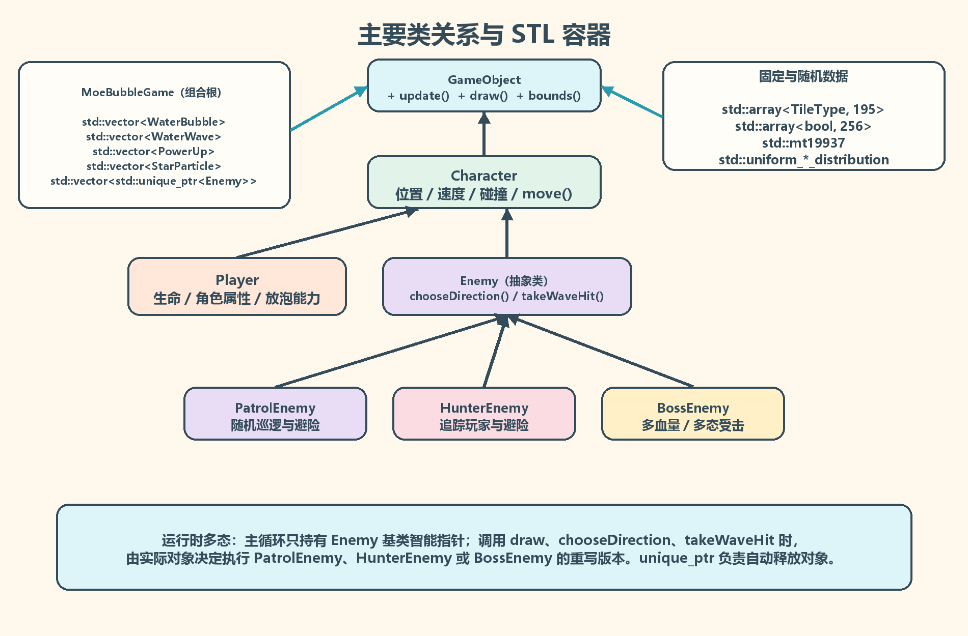
图2.4 主要类关系与STL容器

表2.1 STL数据结构与操作数据
STL组件 | 保存/处理的数据 | 设计理由
std::array | 195个地图格、256个键盘状态 | 规模固定，连续存储并可按下标O(1)访问
std::vector | 水泡、水浪、道具、粒子、危险格 | 对象数量随游戏动态变化，便于追加、遍历和擦除
vector<unique_ptr<Enemy>> | 巡逻、追踪、Boss异构敌人 | RAII自动释放，并通过基类指针实现运行时多态
std::mt19937 | 木箱、掉落、AI方向、粒子参数 | 标准随机分布与固定种子便于复现实验
std::algorithm | 查找、约束、选择和对象清理 | 使用clamp/find/remove_if/min_element减少手写循环错误
动态容器清理采用擦除-移除模式：对象先将active标记为false，统一阶段再用remove_if把失效元素移动到尾部并erase。敌人元素的unique_ptr随擦除自动释放派生对象，避免裸指针所有权和内存泄漏。

2.4 系统实现

2.4.1 实现效果
以下画面由当前Release x64程序的--capture-report模式自动绘制并保存，和提交工程使用同一套渲染函数与资源，不是概念占位图。

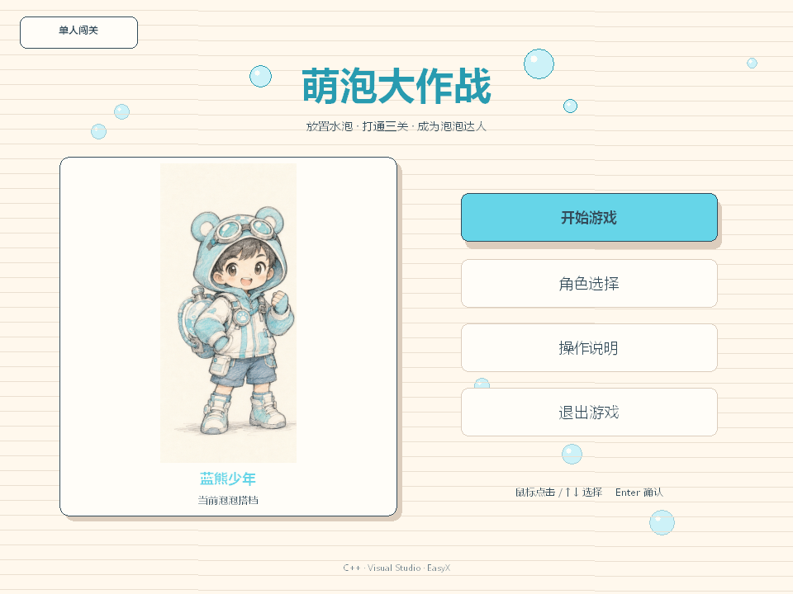
图2.5 游戏主菜单

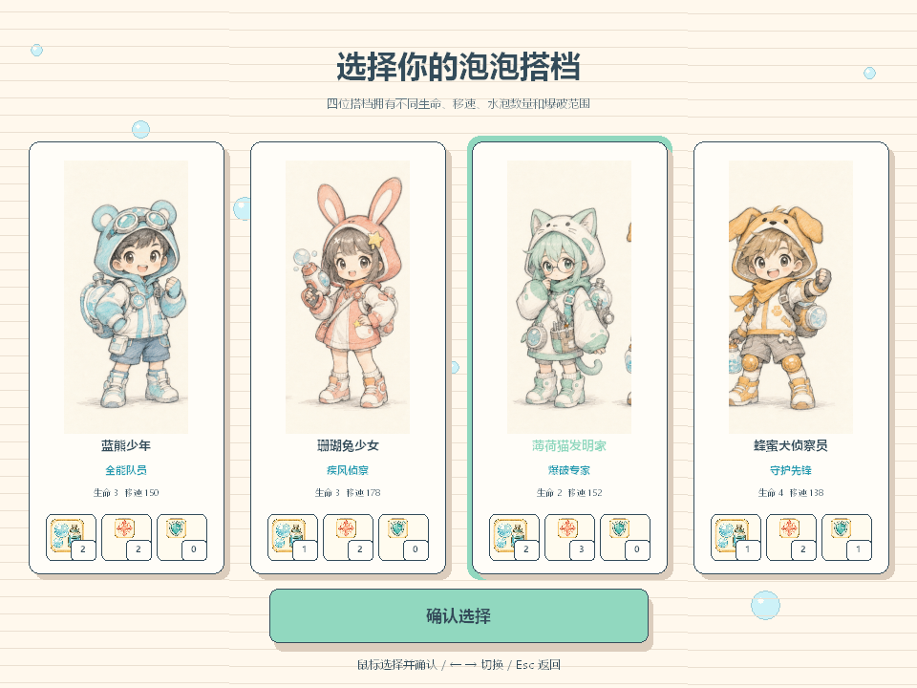
图2.6 差异化角色选择

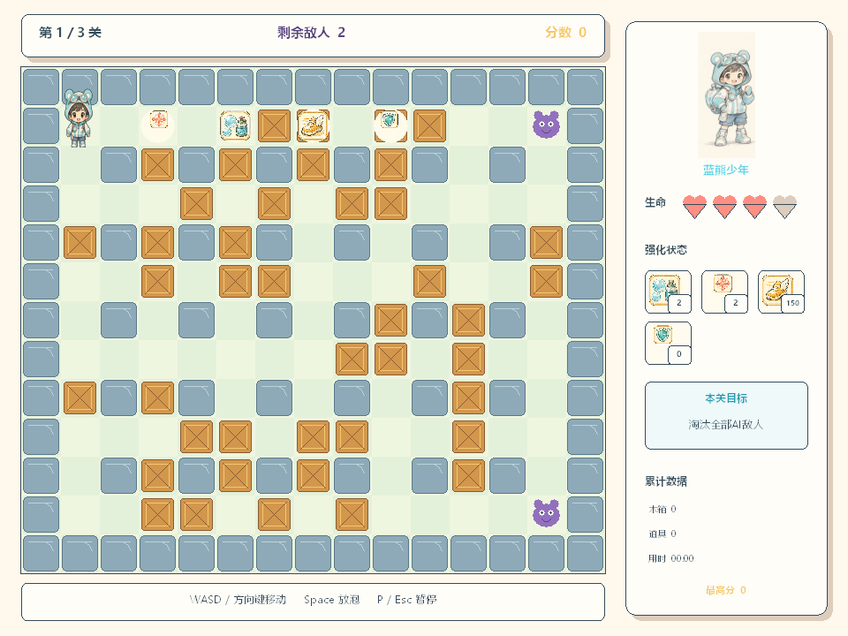
图2.7 第一关地图、四类道具和HUD
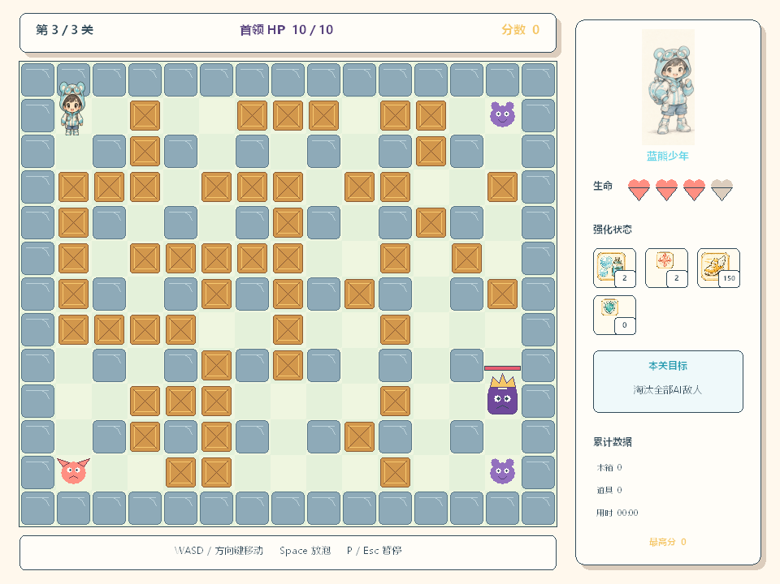
图2.8 第三关Boss与双血条显示
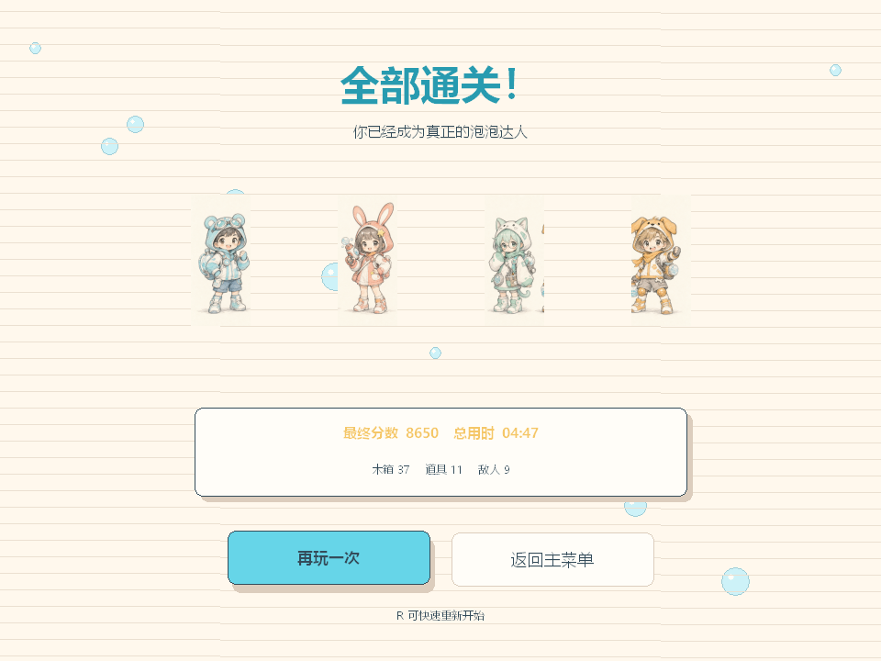
图2.9 最终通关与累计统计

2.4.2 核心代码
以下代码节选自实际工程，分别展示抽象接口、角色配置、爆炸传播、多态受击和STL对象清理。代码以文本排版，关键逻辑添加中文注释。
（1）抽象接口与运行时多态
class GameObject {
public:
virtual ~GameObject() = default;
virtual void update(float deltaTime) = 0;
virtual void draw() const = 0;
virtual RectF bounds() const = 0;
};

class Enemy : public Character {
public:
// 普通敌人和Boss使用同一受击接口
virtual EnemyHitResult takeWaveHit();
virtual int scoreValue() const { return 300; }
protected:
virtual Vec2 chooseDirection(...) = 0;
};
（2）角色属性封装与集中配置
void Player::resetForNewGame(CharacterStyle style) {
const CharacterProfile profile = characterProfile(style);
// 只能通过Player行为修改私有状态，外部不能直接破坏上限
lives_ = profile.lives;
bubbleCapacity_ = profile.bubbleCapacity;
blastRange_ = profile.blastRange;
shieldCharges_ = profile.shieldCharges;
baseSpeed_ = profile.moveSpeed;
speed_ = baseSpeed_;
activeBubbles_ = 0;
}
（3）十字水浪传播与连锁触发
for (const GridPos& direction : directions) {
for (int distance = 1; distance <= range; ++distance) {
GridPos cell{ origin.row + direction.row * distance,
origin.column + direction.column * distance };
TileType tile = map_.tileAt(cell);
if (tile == TileType::SolidWall) break; // 固定墙完全阻挡
waves_.emplace_back(cell);
for (WaterBubble& other : bubbles_)
if (other.active() && other.cell() == cell) other.trigger();
if (tile == TileType::Crate) { // 木箱破坏后停止
map_.destroyCrate(cell);
createPowerUp(cell);
break;
}
}
}
（4）基类指针调用派生类受击逻辑
for (const std::unique_ptr<Enemy>& enemy : enemies_) {
if (!enemy->active() || !intersects(wave.bounds(), enemy->bounds()))
continue;
// 虚函数自动分派到普通敌人或Boss实现
EnemyHitResult result = enemy->takeWaveHit();
if (result == EnemyHitResult::Defeated) {
score_ += enemy->scoreValue();
++statistics_.enemiesDefeated;
}
}
（5）STL擦除-移除与智能指针生命周期
enemies_.erase(
std::remove_if(enemies_.begin(), enemies_.end(),
[](const std::unique_ptr<Enemy>& enemy) {
return !enemy->active();
}),
enemies_.end());
// erase后unique_ptr自动析构真实派生敌人，不需要手工delete

2.5 系统测试
测试覆盖构建配置、界面资源、输入兼容、地图边界、碰撞、连锁爆炸、强化上限、图片相对路径、角色差异和Boss多段受击。自动构建与报告截图能够直接证明的项目标记为通过，其余交互边界在最终提交前按表逐项人工复核。

表2.2 系统测试用例
用例编号 | 测试项 | 测试步骤 | 输入信号 | 预期结果 | 测试结果
T01 | 四配置编译 | 生成Debug/Release、Win32/x64 | MSBuild | 四种配置均生成EXE并复制资源 | 通过
T02 | 主菜单资源 | 启动并执行报告截图模式 | 无 | 标题、原画、按钮及中文正常显示 | 通过
T03 | 角色差异 | 依次选择四名角色进入游戏 | 鼠标/键盘 | 生命、速度、容量、范围、护盾符合配置 | 待人工复核
T04 | 鼠标按钮 | 点击主菜单、角色、暂停、结算按钮 | 鼠标 | 悬停选中且只触发对应按钮 | 待人工复核
T05 | 键盘兼容 | 用方向键/WASD和Enter操作菜单 | 键盘 | 原键盘操作不受鼠标支持影响 | 待人工复核
T06 | 地图边界 | 持续向墙、木箱和边缘移动 | WASD | 脚底碰撞盒不穿墙且不离开地图 | 待人工复核
T07 | 窄道转角 | 沿墙提前输入垂直方向 | 组合方向键 | 自动向通道中心收拢并顺滑转弯 | 待人工复核
T08 | 低摆幅步态 | 直线移动并反复启停 | 方向键 | 回中帧衔接，人物无大幅左右摇摆 | 待人工复核
T09 | 初始水泡容量 | 未强化时连续放置水泡 | 多次Space | 不超过角色初始容量，爆炸后归还 | 待人工复核
T10 | 水浪边界 | 在固定墙和木箱旁引爆 | Space | 墙完全阻挡；木箱破坏并终止传播 | 待人工复核
T11 | 连锁触发 | 同一直线上放置两枚水泡 | Space | 第一枚水浪立即触发第二枚且不重复 | 待人工复核
T12 | 道具图标 | 查看说明、地图掉落和HUD | 无 | 四类透明图标清晰且无粉/黑底 | 通过（截图）
T13 | 强化上限 | 重复拾取同类道具 | 角色碰撞 | 范围≤6、容量≤5、速度≤4级、盾≤2 | 待人工复核
T14 | 受伤与护盾 | 接触水浪或敌人 | 碰撞 | 护盾优先抵消，随后扣生命并短暂无敌 | 待人工复核
T15 | 普通敌人 | 引导巡逻/追踪敌人进入水浪 | 水浪 | 敌人淘汰并增加300分 | 待人工复核
T16 | Boss血量 | 进入第三关并查看顶部/头顶血条 | 无 | 最大生命10，两处血量一致 | 通过（截图）
T17 | Boss多段受击 | 使用不同水泡连续命中Boss | 水浪 | 一次有效水浪扣1点，归零加1500分 | 待人工复核
T18 | 暂停与重开 | 按P暂停并选择重开本关 | P/鼠标 | 对象与音乐暂停，重开恢复本关初始状态 | 待人工复核
T19 | 图片路径 | 复制EXE及assets到新目录后启动 | 文件系统 | 全部PNG按EXE相对路径加载，无绝对路径依赖 | 通过（构建）
T20 | 通关结算 | 完成第三关或执行截图模式 | 无 | 显示分数、用时、木箱、道具和敌人统计 | 通过（截图）

2.6 项目总结
本项目完成了一个可独立运行的EasyX单人网格闯关游戏，并在课程要求的基础上加入四名差异化角色、多血量Boss、鼠标菜单、原创透明道具图标、行走精灵、背景音乐、音效、粒子效果、三关统计与自动报告截图。工程采用Visual Studio解决方案管理，Debug/Release和Win32/x64四种配置均能编译，资源通过项目目标自动复制，不依赖本机绝对路径。整体功能规模、界面完整度和可演示性达到最初设计目标。开发中最关键的技术难点有三个。第一是移动碰撞与操作手感：可见精灵比通道宽时容易卡墙，因此将碰撞范围收缩为脚底区域，并在转角处按格中心进行有限纠偏；动画方面在左右跨步之间插入回中帧，降低摆动。第二是动态对象与连锁爆炸：水泡、水浪、道具、粒子和敌人的数量不断变化，通过vector统一存储、active延迟失效和remove_if集中清理，避免遍历中删除；水浪传播严格区分固定墙、木箱和其他水泡。第三是面向对象扩展：使用GameObject、Character、Enemy三级抽象复用公共能力，Boss通过重写受击、得分和AI接口加入主循环，不需要在每个更新阶段判断具体类型。项目对封装、继承和多态进行了实际应用，而不是只在报告中描述。地图、玩家与对象状态均为私有数据，公开方法负责保持边界和上限；派生敌人复用基类移动、碰撞与危险格判断；vector<unique_ptr<Enemy>>使普通敌人和Boss能够在同一容器中运行时分派。std::array适合固定地图和键盘状态，std::vector适合动态对象，std::mt19937使随机关卡可复现，标准算法减少了手写查找和清理代码。目前仍可继续改进：AI使用局部评分而不是完整寻路，在复杂木箱布局下可能选择次优路线；音乐使用简单波形生成，层次和循环衔接仍可提升；报告测试表中的鼠标、极限碰撞和Boss连续命中项目需要在提交前完成最后人工点测。后续可以加入A*寻路、关卡编辑器、可保存最高分、更多Boss阶段和资源预加载缓存。在本次实践中，我从基本图元、消息输入和双缓冲逐步过渡到完整游戏循环与对象体系，理解了图形程序不仅是把画面画出来，更重要的是让数据结构、对象职责、状态转换、资源路径和测试证据保持一致。

